
Об утверждении Плана по управлению пастбищами и их использованию по Аулиекольскому району на 2022-2023 годы
С истёкшим сроком
Решение маслихата Аулиекольского района Костанайской области от 30 июня 2022 года № 132. Прекращено действие в связи с истечением срока
В соответствии с подпунктом 15) пункта 1 статьи 6 Закона Республики Казахстан от 23 января 2001 года "О местном государственном управлении и самоуправлении в Республике Казахстан", подпунктом 1) статьи 8 Закона Республики Казахстан от 20 февраля 2017 года "О пастбищах" Аулиекольский районный маслихат РЕШИЛ:
1. Утвердить прилагаемый План по управлению пастбищами и их использованию по Аулиекольскому району на 2022-2023 годы.
2. Настоящее решение вводится в действие по истечении десяти календарных дней после дня его первого официального опубликования.
Секретарь районного мслихата | Д. Койшибаев
Утвержден
решением Аулиекольского
районного маслихата
от 30 июня 2022 года
№ 132
План по управлению пастбищами и их использованию по Аулиекольскому району на 2022-2023 годы
1) Схема (карта) расположения пастбищ на территории Аулиекольского района в разрезе категорий земель, собственников земельных участков и землепользователей на основании правоустанавливающих документов (приложение 1 к Плану по управлению пастбищами и их использованию по Аулиекольскому району на 2022-2023 годы);
2) приемлемые схемы пастбищеоборотов (приложение 2 к Плану по управлению пастбищами и их использованию по Аулиекольскому району на 2022-2023 годы);
3) карта с обозначением внешних и внутренних границ и площадей пастбищ, в том числе сезонных, объектов пастбищной инфраструктуры (приложение 3 к Плану по управлению пастбищами и их использованию по Аулиекольскому району на 2022-2023 годы);
4) схема доступа пастбищепользователей к водоисточникам (озерам, рекам, прудам, копаням, оросительным или обводнительным каналам, трубчатым или шахтным колодцам), составленную согласно норме потребления воды (приложение 4 к Плану по управлению пастбищами и их использованию по Аулиекольскому району на 2022-2023 годы);
5) схема перераспределения пастбищ для размещения поголовья сельскохозяйственных животных физических и (или) юридических лиц, у которых отсутствуют пастбища, и перемещения его на предоставляемые пастбища (приложение 5 к Плану по управлению пастбищами и их использованию по Аулиекольскому району на 2022-2023 годы);
6) схема размещения поголовья сельскохозяйственных животных на отгонных пастбищах физических и (или) юридических лиц, не обеспеченных пастбищами, расположенными при поселке, селе, сельском округе (приложение 6 к Плану по управлению пастбищами и их использованию по Аулиекольскому району на 2022-2023 годы);
7) календарный график по использованию пастбищ, устанавливающий сезонные маршруты выпаса и передвижения сельскохозяйственных животных (приложение 7 к Плану по управлению пастбищами и их использованию по Аулиекольскому району на 2022-2023 годы).
Приложение 1
к Плану по управлению пастбищами и их использованию по Аулиекольскому району на 2022-2023 годы
Схема (карта) расположения пастбищ на территории Аулиекольского района в разрезе категорий земель, собственников земельных участков и землепользователей на основании правоустанавливающих документов

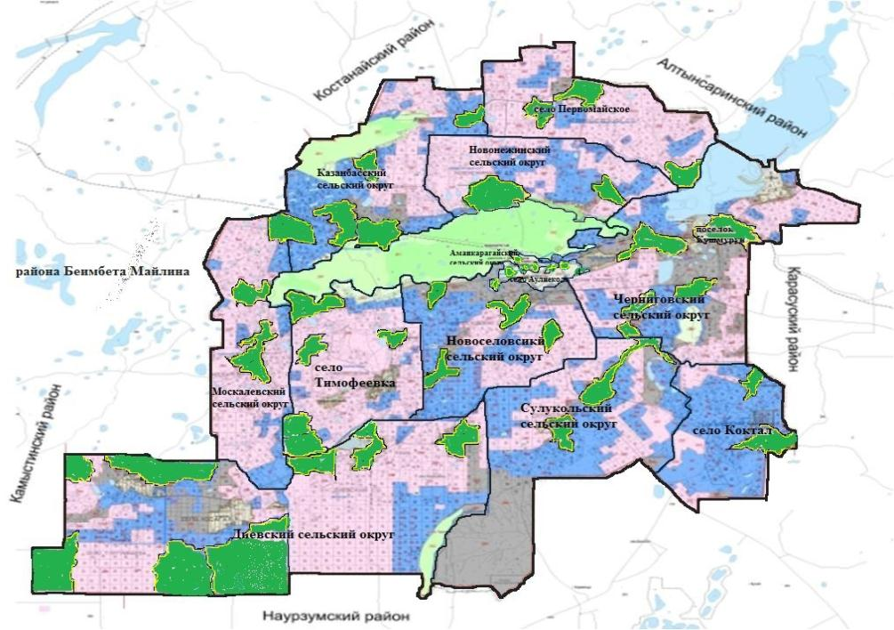

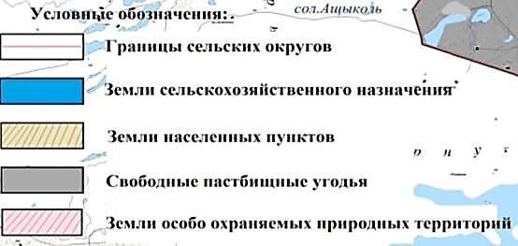

Список землепользователей земельных участков, прилагаемый к схеме (карте) расположения пастбищ Аулиекольского района
№ п/п | Фамилия, имя, отчество землепользователей
1 | Абдрахманов Жанабай Какимович
2 | Абдрахманов Танаткан Какимович
3 | Абдуллаев Навруз Яшароглы
4 | Абдыбеков Амантай Куанышевич
5 | Аймагамбетов Жанат Сайранбекович
6 | Айтуаров Куат Бралыевич
7 | Алдамов Резван Топаевич
8 | Анищенко Сергей Иванович
9 | Асылбекова Нургуль Сарсембаевна
10 | Аугалиев Омирхан Болебаевич
11 | Ахметжанов Абай Уалиевич
12 | Ахметов Ильяс Гайдарович
13 | Ахметова Куралай Олжабаевна
14 | Баданов Ералы Аяпбергенович
15 | Байбулганова Асем Калкамановна
16 | Байдалин Ербул Хабдыбекович
17 | Баймагамбетов Серик Касенович
18 | Балгарин Каныбек Амантайулы
19 | Банчужный Геннадий Николаевич
20 | Батыков Кайрат Адилханович
21 | Бекманов Кенжемурат Капанович
22 | Беспаев Карим-Султан Болтаевич
23 | Бигалин Азамат Ансаганович
24 | Бижанов Кайрат Балтабаевич
25 | Биржанов Булат Отизбаевич
26 | Биржанова Галина Сарсенбаевна
27 | Болжабаев Асан Батыргалиулы
28 | Боромбаев Сагнай Оспанович
29 | Габдуллин Марат Мырзагалиевич
30 | Голик Юрий Александрович
31 | Горбань Николай Николаевич
32 | Григорьев Артем Александрович
33 | Гулаев Амин Викторович
34 | Гучигов Абул Алиевич
35 | Даурембеков Исмурат Жумабаевич
36 | Доданова Айткуль Сагиндыковна
37 | Дюсембина Гульдирайхан Бердибековна
38 | Егеубаев Тюлеген Карбаевич
39 | Енсебаев Талгат Ануарбекович
40 | Ердусинова Алтыншаш Машуровна
41 | Ержанов Жанат Сеитбекович
42 | Ермагамбетов Дулат Сагындыкович
43 | Ермагамбетов Сантай Сагындыкович
44 | Ермагамбетов Талгат Галымбекович
45 | Ермагамбетова Рыскуль Каримовна
46 | Есенеев Данияр Серикович
47 | Есимбеков Насип
48 | Ескалиев Балтабай Тукенович
49 | Жаксалыкова Камиля Шугаевна
50 | Жансеитов Мейрамбек Тулеуович
51 | Жугербаев Шагисултан Карыевич
52 | Журсиналин Молдагазы Каженович
53 | Заикин Юрий Васильевич
54 | Замаев Хусаин Исаевич
55 | Ибраев Хамза
56 | Иванов Иван Григорьевич
57 | Исабаев Амангельды Бельгибаевич
58 | Исаев Юсуп
59 | Искаков Акылбек Капанович
60 | Искаков Ержан Айткалиевич
61 | Исмагамбетов Манасбек Клышбекович
62 | Исмаилов Кенжебек Булегенович
63 | Истомин Сергей Иванович
64 | Кадирбаев Кайрат Каерканович
65 | Кажиев Сагиндык Мурзагулович
66 | Какимжанов Ерлан Сагындыкович
67 | Какимжанов Мадияр Дауренбекович
68 | Калиев Касымкан Нурумович
69 | Калиев Конысбай Алданышович
70 | Капишев Курбанхан Серикбаевич
71 | Касымов Сабыр Саимович
72 | Кетебаева Саулеш Сагиндыковна
73 | Кикимов Малик Кадырович
74 | Куанышбаев Ахмеджан Ахметович
75 | Кудесов Максут Жумагалиевич
76 | Кудесов Марат Заркимович
77 | Кунаков Султан Сермуханбетович
78 | Кунеков Бимолда Сихимович
79 | Кунтазин Жумадил Кенжетаевич
80 | Курмангалиев Салимжан Кушмуратович
81 | Магбутова Римма Гилемхановна
82 | Маликова Роза Шайсултановна
83 | Молдрахметов Марат Хабдрахманович
84 | Музаев Салауди Муслимович
85 | Мустафина Жумакуль
86 | Нажиканов Адильхан Игибаевич
87 | Нажмитдинов Султанбек Салаватович
88 | Намаева Сауле Биляловна
89 | Нок Муратбек Нагашпаевич
90 | Носуля Николай Николаевич
91 | Нугуманов Кайрат Темиртаевич
92 | Нургазина Евгения Амантаевна
93 | Нургалиев Олжас Жомартович
94 | Нурманов Асхат Клышбаевич
95 | Нурпейсов Айнур Сеилганович
96 | Омаров Амантай Кабдулович
97 | Омаров Серикбай Кабдулович
98 | Омарова Бакыт Бейсембаевна
99 | Онайбаев Сабит Жанзакович
100 | Оразов Тулеген Мирамгалиевич
101 | Орцоев Леши Хасултанович
102 | Ошакбаев Жумабек Мырзагалиевич
103 | Петрухно Денис Васильевич
104 | Пипус Алексей Алексеевич
105 | Сактаганов Асылкан Абдисагиевич
106 | Сарин Мусакан Умарович
107 | Сатбаев Нурланбек Досмайлович
108 | Сейтмаганбетов Болат Сапарович
109 | Сисембин Мурзабек Жумагалиевич
110 | Ступко Сергей Вячеславович
111 | Султанов Серик Даужанович
112 | Сыздыков Нурболат Кубекович
113 | Тайшибаев Талгат Кайруллаулы
114 | Тулегенова Анара Батыркановна
115 | Тургаев Амангельды Серикбаевич
116 | Турымжанов Бек-кожа Жумагалиевич
117 | Тюлюбаев Болат Шигимбаевич
118 | Удербаев Даулет Газезович
119 | Умиралинов Умбет Курмантаевич
120 | Ускенов Бауржан Ануарбекович
121 | Успанов Адилхан Темирович
122 | Успанов Темирхан Темиртасович
123 | Фаткулин Ришат Акрамович
124 | Хасенов Газиз Сулейменович
125 | Хасенов Марат Сулейменович
126 | Холоша Константин Васильевич
127 | Шаймерденов Бахитжан Жубанышович
128 | Шаяхметова Зайра Жетписбаевна
129 | Шинкентаев Оразгали Мукешович
130 | Шоланов Саруарбек Кадиргалиевич
131 | Юрченко Андрей Анатольевич
134 | Юрченко Михаил Евгеньевич
135 | Товарищество с ограниченной ответственностью "АгроКом-Лэнд"
136 | Товарищество с ограниченной ответственностью "АГФ Диевская"
137 | Товарищество с ограниченной ответственностью "Алтын-Бел Д"
138 | Товарищество с ограниченной ответственностью "Аман-Терсек"
139 | Товарищество с ограниченной ответственностью "Ауле – Би 1"
140 | Товарищество с ограниченной ответственностью "АгроСапа 10 регион"
141 | Товарищество с ограниченной ответственностью "Батур"
142 | Товарищество с ограниченной ответственностью "БИСЛАН"
143 | Товарищество с ограниченной ответственностью "Дузбай"
144 | Товарищество с ограниченной ответственностью "ИНСПЭК"
145 | Товарищество с ограниченной ответственностью "КайсарАгро"
146 | Товарищество с ограниченной ответственностью "Мирманов – А"
147 | Товарищество с ограниченной ответственностью "Кулагер Агро"
148 | Товарищество с ограниченной ответственностью "Москалевское"
149 | Товарищество с ограниченной ответственностью "МУСТАФА"
150 | Товарищество с ограниченной ответственностью "Нұр-Арман"
151 | Товарищество с ограниченной ответственностью "Оскар Д"
152 | Товарищество с ограниченной ответственностью "Племзавод Сулуколь"
153 | Товарищество с ограниченной ответственностью "Тимофеевка-Агро"
154 | Товарищество с ограниченной ответственностью "Черниговское"
155 | Товарищество с ограниченной ответственностью "ЫРЫС"
Приложение 2
к Плану по управлению пастбищами и их использованию по Аулиекольскому району на 2022-2023 годы
Приемлемые схемы пастбищеоборотов

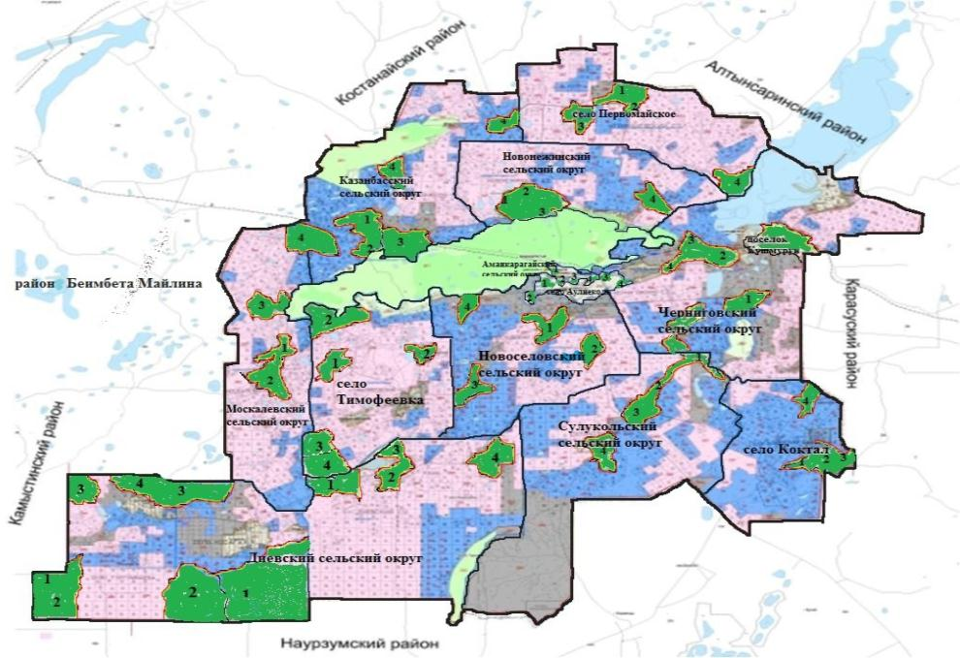

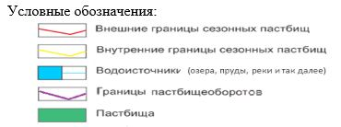

Годы | Загон - 1 | Загон - 2 | Загон - 3 | Загон - 4
2022 | весеннее - летний сезон 1 | летний сезон 2 | осенний сезон 3 | отдыхающий загон
2023 | отдыхающий загон | весеннее - летний сезон 1 | летний сезон 2 | осенний сезон 3
Примечание: 1, 2, 3, 4 - очередность использования загонов в году
Приложение 3
к Плану по управлению пастбищами и их использованию по Аулиекольскому району на 2022-2023 годы
Карта с обозначением внешних и внутренних границ и площадей пастбищ, в том числе сезонных, объектов пастбищной инфраструктуры

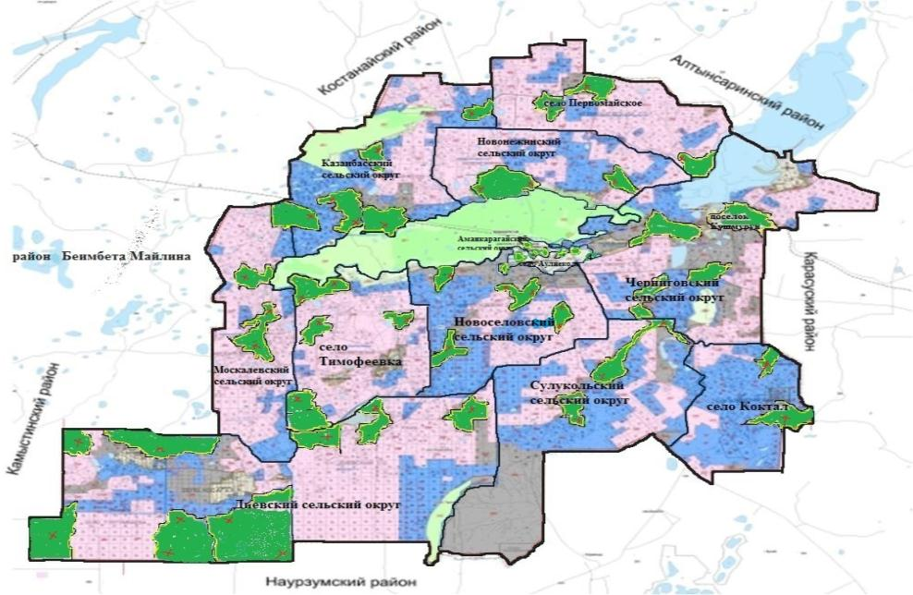

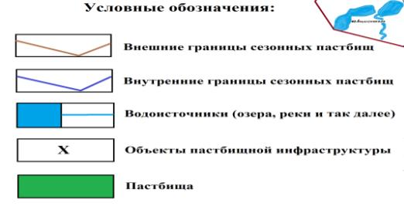

Площади сезонных пастбищ по Аулиекольскому району составляет 592057 гектар.
В том числе земли сельскохозяйственного назначения – 369444 гектар, земли населенных пунктов – 78082 гектаров, земли лесного фонда – 4324 гектаров, земли запаса – 135045 гектаров, земли промышленности – 1521 гектаров.
Приложение 4
к Плану по управлению пастбищами и их использованию по Аулиекольскому району на 2022-2023 годы
Схема доступа пастбищепользователей к водоисточникам (озерам, рекам, прудам, копаням, оросительным или обводнительным каналам, трубчатым или шахтным колодцам), составленная согласно норме потребления воды
Среднесуточная норма потребления воды на одно сельскохозяйственное животное определяется в соответствии с Методикой по разработке удельных норм водопотребления и водоотведения, утвержденной приказом Заместителя Премьер-Министра Республики Казахстан–Министра сельского хозяйства Республики Казахстан от 30 декабря 2016 года № 545 (зарегистрировано в Реестре государственной регистрации нормативных правовых актов под № 14827).
Пруды, копаний, оросительные или обводнительные каналы, трубчатые или шахтные колодцы не имееются.
Схемы доступа пастбищепользователей к водоисточникам

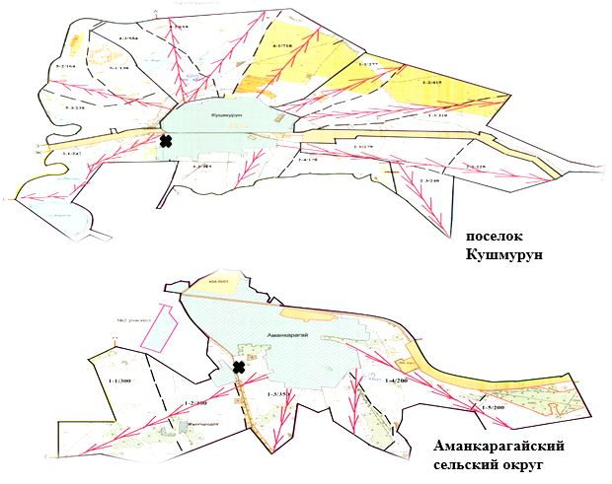

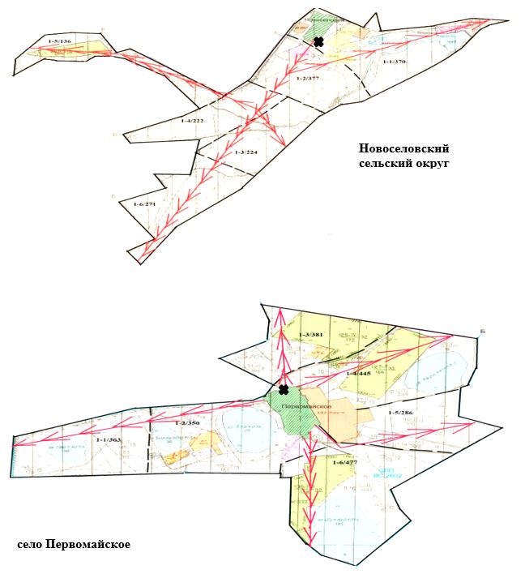

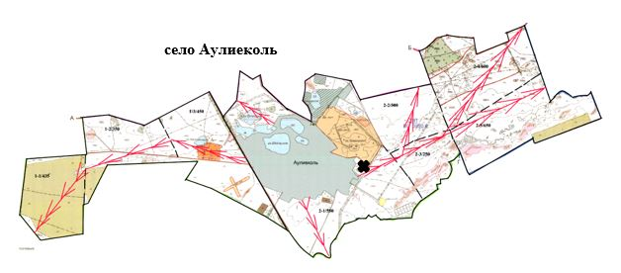

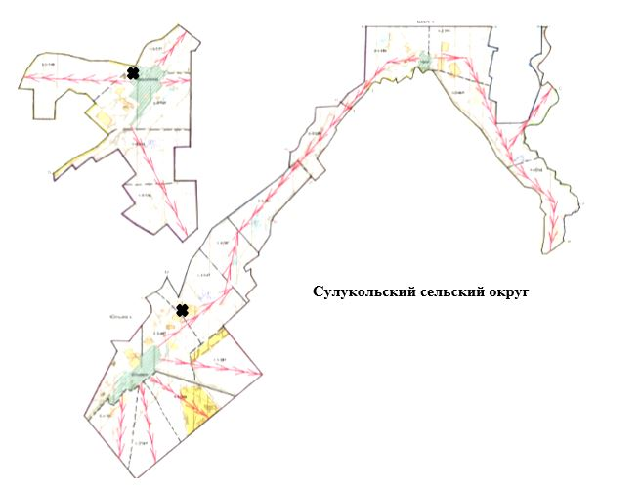

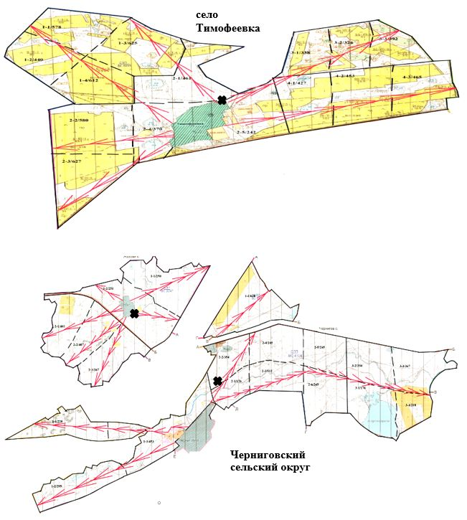

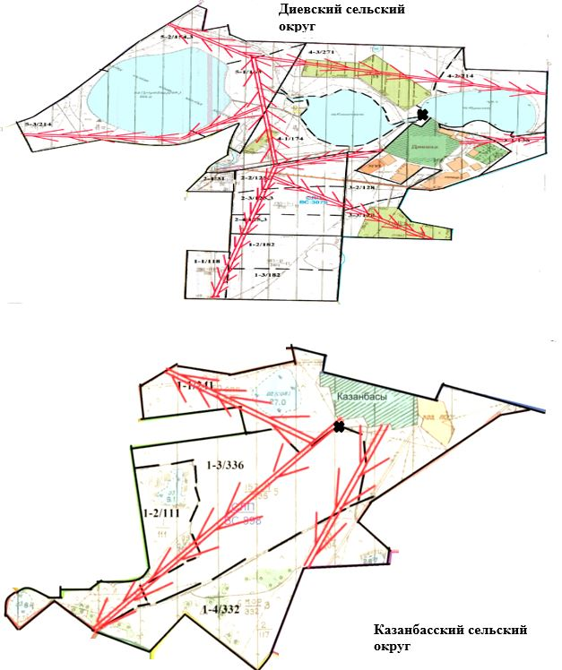

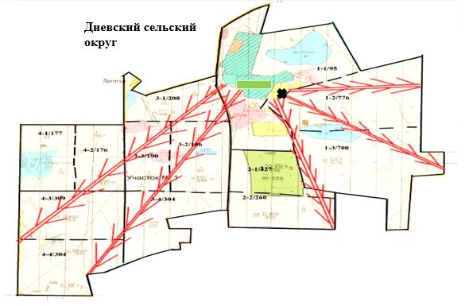

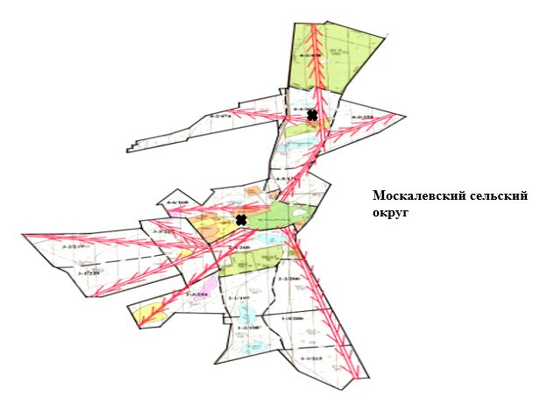

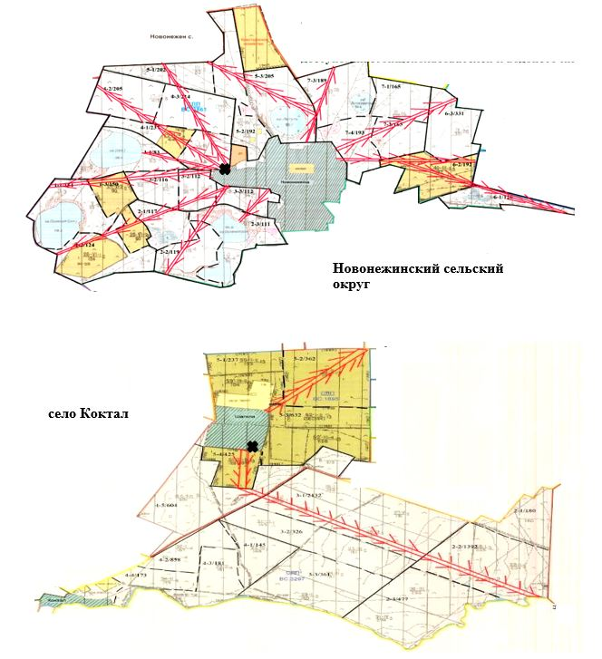

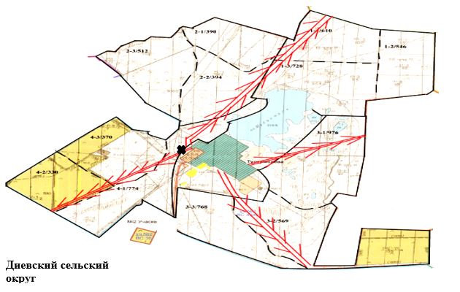

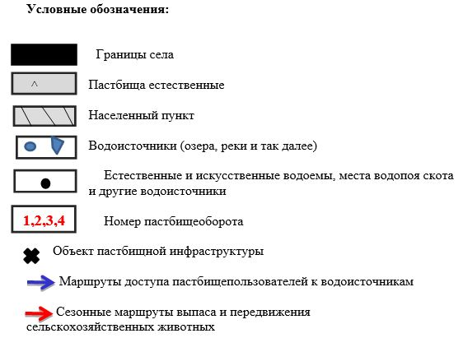

Приложение 5
к Плану по управлению пастбищами и их использованию по Аулиекольскому району на 2022-2023 годы
Схема перераспределения пастбищ для размещения поголовья сельскохозяйственных животных физических и (или) юридических лиц, у которых отсутствуют пастбища, и перемещения его на предоставляемые пастбища

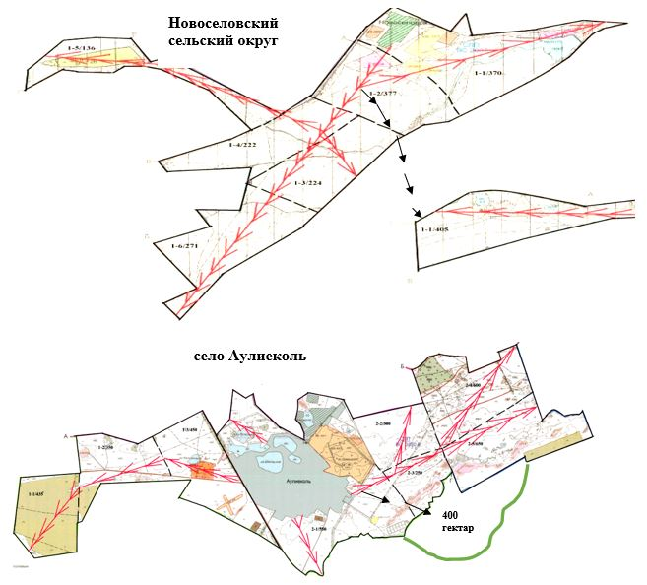

Приложение 6
к Плану по управлению пастбищами и их использованию по Аулиекольскому району на 2022-2023 годы
Схема размещения поголовья сельскохозяйственных животных на отгонных пастбищах физических и (или) юридических лиц, не обеспеченных пастбищами, расположенными при поселке, селе, сельском округе

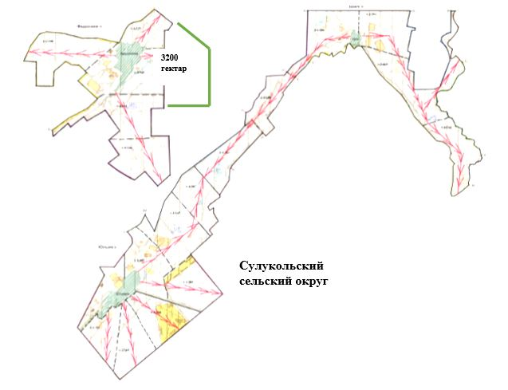

Приложение 7
к Плану по управлению пастбищами и их использованию по Аулиекольскому району на 2022-2023 годы
Календарный график по использованию пастбищ, устанавливающий сезонные маршруты выпаса и передвижения сельскохозяйственных животных
№ | Наименование поселка, сел и сельских округов | Количесто загонов в 2022 году |  |  |  | Количество загонов в 2023 году
№ | Наименование поселка, сел и сельских округов | 1 | 2 | 3 | 4 | 1 | 2 | 3 | 4
1 | село Аулиеколь | весенне-летний сезон | летний сезон | осенний сезон | отдыхающий загон | отдыхающий загон | весенне-летний сезон | летний сезон | осенний сезон
2 | Аманкарагайский сельский округ | отдыхающий загон | весенне-летний сезон | летний сезон | осенний сезон | осенний сезон | отдыхающий загон | весенне-летний сезон | летний сезон
3 | Диевский сельский округ | осенний сезон | отдыхающий загон | весенне-летний сезон | летний сезон | летний сезон | осенний сезон | отдыхающий загон | весенне-летний сезон
4 | Казанбасский сельский округ | летний сезон | осенний сезон | отдыхающий загон | весенне-летний сезон | весенне-летний сезон | летний сезон | осенний сезон | отдыхающий загон
5 | село Коктал | весенне-летний сезон | летний сезон | осенний сезон | отдыхающий загон | отдыхающий загон | весенне-летний сезон | летний сезон | осенний сезон
6 | поселок Кушмурун | отдыхающий загон | весенне-летний сезон | летний сезон | осенний сезон | осенний сезон | отдыхающий загон | весенне-летний сезон | летний сезон
7 | Москалевский сельский округ | осенний сезон | отдыхающий загон | весенне-летний сезон | летний сезон | летний сезон | осенний сезон | отдыхающий загон | весенне-летний сезон
8 | Новонежинский сельский округ | летний сезон | осенний сезон | отдыхающий загон | весенне-летний сезон | весенне-летний сезон | летний сезон | осенний сезон | отдыхающий загон
9 | Новоселовский сельский округ | весенне-летний сезон | летний сезон | осенний сезон | отдыхающий загон | отдыхающий загон | весенне-летний сезон | летний сезон | осенний сезон
10 | село Первомайское | отдыхающий загон | весенне-летний сезон | летний сезон | осенний сезон | осенний сезон | отдыхающий загон | весенне-летний сезон | летний сезон
11 | село Тимофеевка | осенний сезон | отдыхающий загон | весенне-летний сезон | летний сезон | летний сезон | осенний сезон | отдыхающий загон | весенне-летний сезон
12 | Сулукольский сельский округ | летний сезон | осенний сезон | отдыхающий загон | весенне-летний сезон | весенне-летний сезон | летний сезон | осенний сезон | отдыхающий загон
13 | Черниговский сельский округ | весенне-летний сезон | летний сезон | осенний сезон | отдыхающий загон | отдыхающий загон | весенне-летний сезон | летний сезон | осенний сезон

© 2012. РГП на ПХВ «Институт законодательства и правовой информации Республики Казахстан» Министерства юстиции Республики Казахстан

